## 《用户冷热成本计算工具》使用说明

### 一、总体情况说明

最近的工作中涉及到了较多的用户成本计算，之前的计算需要在指标计算、财务分析等计算工具中来回切换才能得到想要的结果，较为麻烦，而且用户成本计算往往较为简单，因为用户自建供冷供热设备一般只存在电空调或天然气冷热设备，不会存在内燃机等复杂情况，因此决定设计这个小工具以完成相关工作。

本计算工具的主体内容均为简单的加加减减，核心功能是将需要使用财务分析工具迭代计算求得的动态投资额、贷款还款利息、折旧等数据进行了自动化计算，无需在多个工具中来回切换。同时本程序将很多计算进行了内置，无需手动输入参数，程序将使用默认值进行计算。

### 二、软件具体使用说明

#### 2.1 登陆界面

从保护成套院知识产权的角度出发，与陆启亮商量后决定在软件中加入一个简单的密码验证界面，输入正确的密码后才可以使用。**登陆密码见邮件正文**。

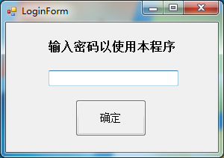

输入密码后按确定（或者回车键）即可。

**登陆成功后本界面将自动消失。**

#### 2.2 计算方法选择界面

本程序提供两种计算方式可供选择，一种为新建一个空项目，然后手动输入进行计算，另一种是从特定的Excel文件模板导入数据自动计算。

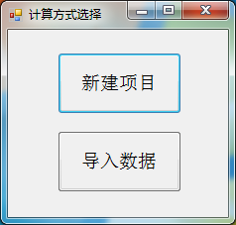

选择**新建项目**，会自动跳转到2.3章节所在内容，参考具体说明进行计算。

选择**导入数据**，根据软件提示打开特定的Excel模板文件，程序将自动进行计算，无需再手动输入数据，但是可以在自动计算完成后修改某些参数重新计算，如需重新计算请参考2.3及之后的章节内容。

Excel模板分类两部分，一部分是年耗量信息，另一部分为计算边界条件输入，格式与程序2.3、2.4章节的截图一致。







在表格中**涂绿**的格子里输入参数，程序将自动读取格子中输入的参数完成计算。没有涂颜色的各自，程序有内置参数或者程序会根据之前输入的内容自动计算相关数据，不会读取格子中的任何内容，如需修改程序中的默认参数，可以在程序中进行修改。

#### 2.3 设备年耗量计算界面

用户供冷供热设备一般较为简单，仅为电空调或天然气锅炉、直燃型溴化锂等设备，因此可以通过简单的综合效率计算出各种年量。

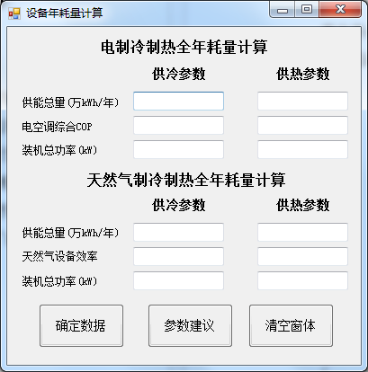

本界面按照电制冷制热、天然气制冷制热分为两块，分别输入相关内容即可，没有的就空着，如果既有电制冷制热又有天然气制冷制热，则都输入。

输入完成后点击确定数据按钮（或者按回车键）即可。

**输入完成后本界面不会消失，同时会打开下一个界面。**

参数建议按钮可显示常用的制冷制热设备的综合效率建议值。

清空窗体按钮可以将本界面内输入的全部数据清空。

**如果知道某项目的各种耗量的全年总成本，可以直接跳过本界面（不输入任何内容，按回车键），直接进入下一个界面进行计算。**

#### 2.4 边界条件输入界面

本界面用以输入计算所用的各种边界条件。

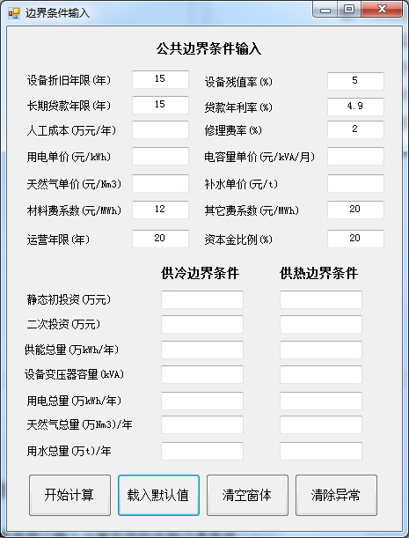

如果在上一个“设备年耗量计算”界面中输入了相关参数并计算，则本界面会将上一个界面的结果自动导入，包括耗电量、耗水量、供能总量、天然气耗量、变压器容量等，也可以对这些输入进行再次修改。

如上图所示，本界面在第一次载入时会自动加载相关默认计算参数，主要为各种年限、贷款利率、修理费率等，也可以进行修改。如修改后想重新载入默认值，点击载入默认值按钮即可。

输入完成各种参数后，点击开始计算按钮（或者按回车键），即可完成计算。

**计算完成后本界面不会消失，同时会打开下一个界面。**

如果本界面出现了文本框显示“非数字”、“无穷大”等异常数据，点击清除异常按钮即可将这些数据全部变成0。

清空窗体按钮可以将本界面内输入的全部数据清空。

#### 2.5 用户冷热成本计算结果界面

本界面显示全部计算结果。

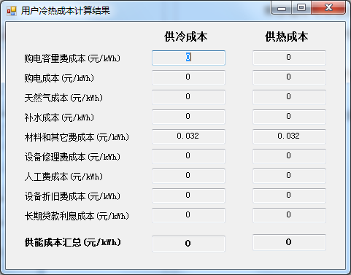

包括分项成本和汇总成本合计。

#### 2.6 其它说明

本程序在使用过程中“设备年耗量计算界面”、“边界条件输入界面”、“用户冷热成本计算结果界面”会同时打开存在，关闭任何一个界面则所有界面退出。

如需要改变某一参数，则修改参数后，重新一步一步进行计算即可，如出现异常数据，则点击清除异常按钮，并重新计算。